ANEXO 1

¿Cómo Funciona el Sensor de Movimiento,
Calculator-Based Ranger?

¿Alguna vez usted o alguno de sus estudiantes ha caminado frente a un
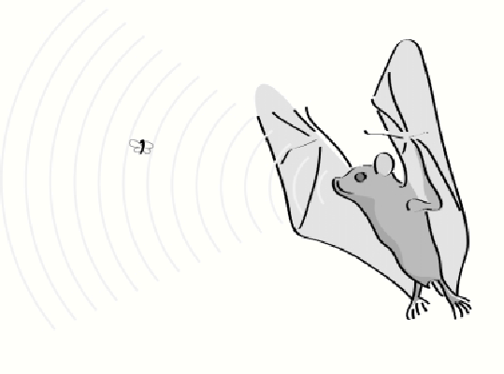
TI Calculator-Based Ranger (CBR™). ¿Alguna vez usted o alguno de sus
estudiantes se ha preguntado: "¿Cómo detecta a qué distancia estoy."
El CBR funciona de forma similar a la manera como un murciélago
o un delfín buscan su comida. Murciélagos y delfines envían ondas
sonoras que llegan y rebotan en su presa y regresan hasta ellos.
Basado en cuanto tiempo se tarda el sonido en
regresar, es como ellos calculan la distancia
para su próxima comida. Estas criaturas no
solamente son grandes cazadores, sino
también grandes científicos y matemáticos
porque usan una fórmula para determinar
la distancia hasta su presa:

Velocidad = Distancia / Tiempo

Que significa

Distancia = Velocidad * Tiempo

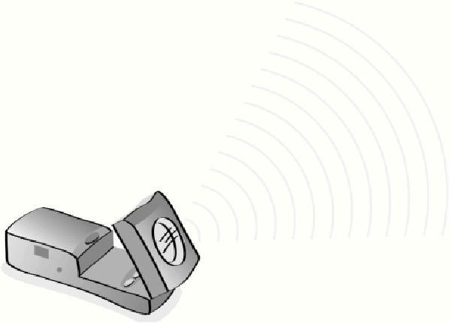
Los murciélagos “saben” por instinto que la velocidad de su onda de sonido viaja a la velocidad del sonido. Ellos “miden” el tiempo total en que el sonido viaja hasta su presa y se regresa (después de rebotar en su presa), y después dividen ese tiempo entre dos, ya que solamente les interesa la distancia a su presa y no la distancia del viaje completo. Basándose en ésta información, “calculan” la distancia hasta su presa.

El CBR funciona de una forma muy similar. La parte brillante del sensor despide una serie de ondas sonoras que viajan a la velocidad del sonido. Cuenta el tiempo desde que despide el sonido hasta que detecta un “eco” (el sonido que se percibe al rebotar en el objeto al que se apuntó). Ahora el CBR tiene la misma información que utiliza el murciélago (la velocidad de la onda de sonido y el tiempo que la onda estuvo lejos del CBR) para calcular la distancia hasta el objeto al que apuntó.

Quizá se pregunte, “Si está enviando ondas de sonido, ¿porqué no se escuchan.” Bueno, el CBR envía ondas de sonido muy agudo, por encima del rango que percibe el oído humano – llamado “ultrasónico”. Ésta es la misma razón por la que no se puede escuchar el silbato para llamar a un perro. El “ultrasonido” del CBR tiene una frecuencia de 50 KHz. El oído humano normal solamente puede oír frecuencias de hasta alrededor de 20KHz.

Sabemos que se preguntará, “¿Hasta qué distancia puede ver el CBR.”. Si el objetivo está situado a más de 6 metros del CBR, el eco probablemente es demasiado débil para que el objeto sea detectado por éste. El CBR también se confunde si el objetivo está demasiado cerca. Si el objeto está situado a .5 metros de distancia, el CBR envía demasiado sonido y recibe demasiado eco que todo este ruido impide que el CBR pueda ver (u oír) una imagen clara del objeto.

Después de leer este artículo, usted puede pensar que un murciélago puede juzgar mejor la distancia que el CBR. De alguna forma, usted tiene razón, pero recuerde, sin embargo, que es mucho más fácil conectar un CBR que un murciélago a su calculadora graficadora.

